УРОК 63
Тема. Складання формул сполук за відомим ступенем окиснення атомів елементів

Цілі уроку: закріпити навички складання хімічних формул за відомими ступенями окиснення атомів, визначення ступенів окиснення; розширити уявлення про хімічні реакції на прикладі хімічних реакцій зі зміною ступеня окиснення атомів; показати єдність двох процесів — окиснення й відновлення — як властивості атомів віддавати та приєднувати електрони.
Тип уроку: засвоєння знань, умінь і навичок.
Форми роботи: розповідь учителя, виконання тренувальних вправ, індивідуальна робота за картками-завданнями.
Обладнання: Періодична система хімічних елементів Д. І. Менделєєва.
ХІД УРОКУ
I. Організація класу

II. Перевірка домашнього завдання, актуалізація опорних знань
Атом Сульфуру може проявляти ступені окиснення в сполуках: —2, +4, +6. Запишіть процеси переходу електронів, у результаті яких ступінь окиснення Сульфуру зміниться від 0 до —2, +4, +6.
III. Засвоєння нових знань
Розповідь учителя
Процес віддачі електронів атомами називається окиснення. Ступінь окиснення при цьому збільшується.
Атом, що віддає електрони, називається відновником:
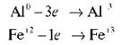
Процес приєднання електронів атомами називається відновлення Ступінь окиснення при цьому знижується.
Атом, що приєднує електрони, називається окисником:
Розглянемо рівняння горіння вугілля:
С + O2 СO2
У результаті хімічної реакції ступінь окиснення Карбону змінюється від 0 до +4:
С0 - 4е- С+4 — процес — окиснення, атом Карбону — відновник.
Ступінь окиснення атома Оксигену змінюється від 0 до —2.
О0 + 2е- О-2 — процес — відновлення, атом Оксигену — окисник.
Звертаємо увагу учнів на те, що реакції окиснення й відновлення протікають разом, тому й хімічні реакції зі зміною ступеня окиснення атомів називаються окисно-відновними реакціями.

IV. Закріплення вмінь і навичок
Завдання 1. Обчисліть кількість відданих або прийнятих електронів відповідно до схеми. Укажіть процеси окиснення й відновлення:
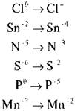
Завдання 2. В якому ступені окиснення атоми можуть виявляти відновні властивості?
Завдання 3. Чи можуть іони виявляти відновні властивості?
Так, у вищому або проміжному ступені окиснення.
У найвищому ступені окиснення атоми можуть виявляти лише окисні властивості.
У нижчому ступені окиснення атоми можуть виявляти лише відновні властивості.
У проміжному ступені окиснення — й окисні, і відновні.
Завдання 4. На підставі будови атома обчисліть вищий і нижчий ступені окиснення атомів Сульфуру, Нітрогену, Хлору. Укажіть, у якому ступені окиснення ці атоми виявляють окисні властивості, у якому — відновні.
Завдання 5. Обчисліть ступені окиснення атомів у формулах хімічних речовин, що беруть участь у хімічних реакціях, укажіть окисник, відновник:
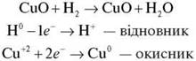

V. Незалежна практика
За карткою-завданням учні самостійно виконують завдання, одержують консультацію вчителя й учнів у класі.
Завдання 6. Допишіть рівняння, розрахуйте ступені окиснення атомів, укажіть окисник і відновник:
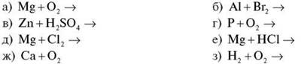
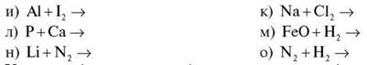
Усно перевіряємо виконані завдання, решту учні виконують удома.

VI. Домашнє завдання
Опрацювати відповідний параграф підручника, виконати вправи за карткою-завданням.
﻿

